Объекты экспертизы ПиКС
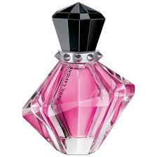
- парфюмерия

- духи
- парфюмерные воды
- эфирные масла
- аэрозоли


- косметика (гигиеническая)

- косметические жидкости
- кремы
- эмульсии
- гели
- желе
- масла
- мыло
- шампуни


- косметика (декоративная)

- тональные крема
- пудры
- лаки
- тушь

